Книжный магазин

Текстовые файлы

Таблица **тематика** заполнена информацией из текстового файла:

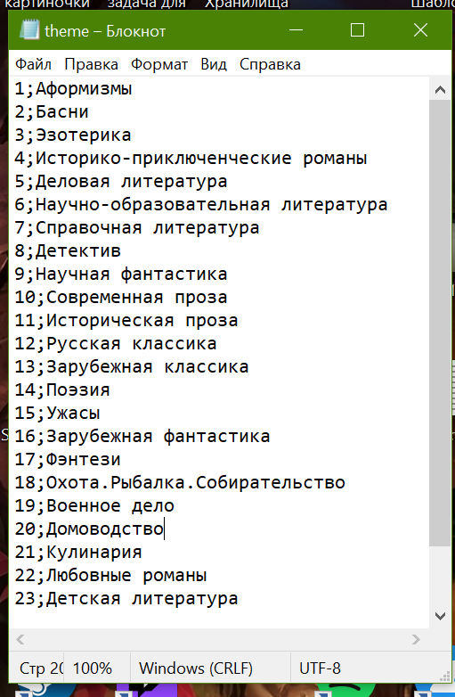

1;Аформизмы

2;Басни

3;Эзотерика

4;Историко-приключенческие романы

5;Деловая литература

6;Научно-образовательная литература

7;Справочная литература

8;Детектив

9;Научная фантастика

10;Современная проза

11;Историческая проза

12;Русская классика

13;Зарубежная классика

14;Поэзия

15;Ужасы

16;Зарубежная фантастика

17;Фэнтези

18;Охота.Рыбалка.Собирательство

19;Военное дело

20;Домоводство

21;Кулинария

22;Любовные романы

23;Детская литература

Таблица **автор** заполнена информацией из текстового файла:

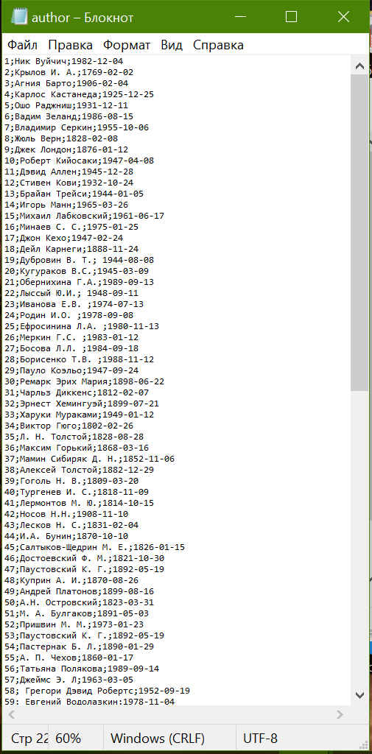 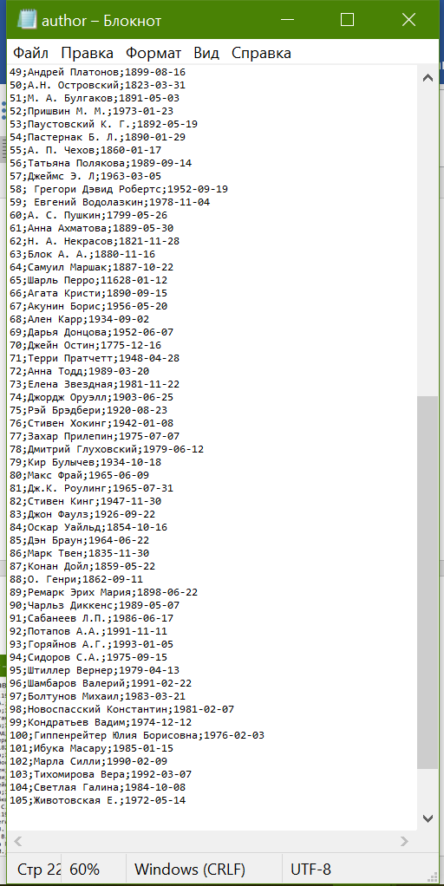

1;Ник Вуйчич;1982-12-04

2;Крылов И. А.;1769-02-02

3;Агния Барто;1906-02-04

4;Карлос Кастанеда;1925-12-25

5; Ошо Раджниш;1931-12-11

6; Вадим Зеланд;1986-08-15

7; Владимир Серкин;1955-10-06

8;Жюль Верн;1828-02-08

9;Джек Лондон;1876-01-12

10;Роберт Кийосаки;1947-04-08

11;Дэвид Аллен;1945-12-28

12;Стивен Кови;1932-10-24

13;Брайан Трейси;1944-01-05

14;Игорь Манн;1965-03-26

15;Михаил Лабковский;1961-06-17

16;Минаев С. С.;1975-01-25

17;Джон Кехо;1947-02-24

18;Дейл Карнеги;1888-11-24

19;Дубровин В. Т.; 1944-08-08

20;Кугураков В.С.;1945-03-09

21;Обернихина Г.А.;1989-09-13

22;Лыссый Ю.И.; 1948-09-11

23;Иванова Е.В. ;1974-07-13

24;Родин И.О. ;1978-09-08

25;Ефросинина Л.А. ;1980-11-13

26;Меркин Г.С. ;1983-01-12

27;Босова Л.Л. ;1984-09-18

28;Борисенко Т.В. ;1988-11-12

29;Пауло Коэльо;1947-09-24

30;Ремарк Эрих Мария;1898-06-22

31;Чарльз Диккенс;1812-02-07

32;Эрнест Хемингуэй;1899-07-21

33;Харуки Мураками;1949-01-12

34;Виктор Гюго;1802-02-26

35;Л. Н. Толстой;1828-08-28

36;Максим Горький;1868-03-16

37;Мамин Сибиряк Д. Н.;1852-11-06

38;Алексей Толстой;1882-12-29

39;Гоголь Н. В.;1809-03-20

40;Тургенев И. С.;1818-11-09

41;Лермонтов М. Ю.;1814-10-15

42;Носов Н.Н.;1908-11-10

43;Лесков Н. С.;1831-02-04

44;И.А. Бунин;1870-10-10

45;Салтыков-Щедрин М. Е.;1826-01-15

46;Достоевский Ф. М.;1821-10-30

47;Паустовский К. Г.;1892-05-19

48;Куприн А. И.;1870-08-26

49;Андрей Платонов;1899-08-16

50;А.Н. Островский;1823-03-31

51;М. А. Булгаков;1891-05-03

52;Пришвин М. М.;1973-01-23

53;Паустовский К. Г.;1892-05-19

54;Пастернак Б. Л.;1890-01-29

55;А. П. Чехов;1860-01-17

56;Татьяна Полякова;1989-09-14

57;Джеймс Э. Л;1963-03-05

58; Грегори Дэвид Робертс;1952-09-19

59; Евгений Водолазкин;1978-11-04

60;А. С. Пушкин;1799-05-26

61;Анна Ахматова;1889-05-30

62;Н. А. Некрасов;1821-11-28

63;Блок А. А.;1880-11-16

64;Самуил Маршак;1887-10-22

65;Шарль Перро;11628-01-12

66;Агата Кристи;1890-09-15

67;Акунин Борис;1956-05-20

68;Ален Карр;1934-09-02

69;Дарья Донцова;1952-06-07

70;Джейн Остин;1775-12-16

71;Терри Пратчетт;1948-04-28

72;Анна Тодд;1989-03-20

73;Елена Звездная;1981-11-22

74;Джордж Оруэлл;1903-06-25

75;Рэй Брэдбери;1920-08-23

76;Стивен Хокинг;1942-01-08

77;Захар Прилепин;1975-07-07

78;Дмитрий Глуховский;1979-06-12

79;Кир Булычев;1934-10-18

80;Макс Фрай;1965-06-09

81;Дж.К. Роулинг;1965-07-31

82;Стивен Кинг;1947-11-30

83;Джон Фаулз;1926-09-22

84;Оскар Уайльд;1854-10-16

85;Дэн Браун;1964-06-22

86;Марк Твен;1835-11-30

87;Конан Дойл;1859-05-22

88;О Генри;1862-09-11

89;Ремарк Эрих Мария;1898-06-22

90;Чарльз Диккенс;1812-02-07

91; Сабанеев Л.П.

92;Потапов А.А.

93;Горяйнов А.Г.

94;Сидоров С.А.

95;Штиллер Вернер

96;Шамбаров Валерий

97;Болтунов Михаил

98;Новоспасский Константин

99;Кондратьев Вадим

100;Гиппенрейтер Юлия Борисовна

101;Ибука Масару

102;Марла Силли

103;Тихомирова Вера

104;Светлая Галина

105;Животовская Е.

Таблица **категория** заполнена информацией из текстового файла:

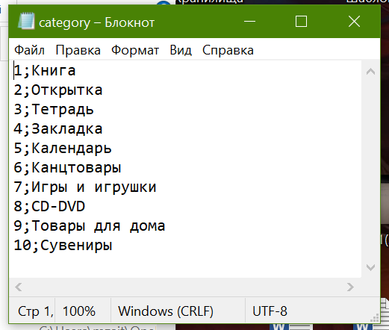

1;Книга

2;Открытка

3;Тетрадь

4;Закладка

5;Календарь

6;Канцтовары

7;Игры и игрушки

8;СD-DVD

9;Товары для дома

10;Сувениры

Закономерности

В таблице **продажи** 45 тыс записей:

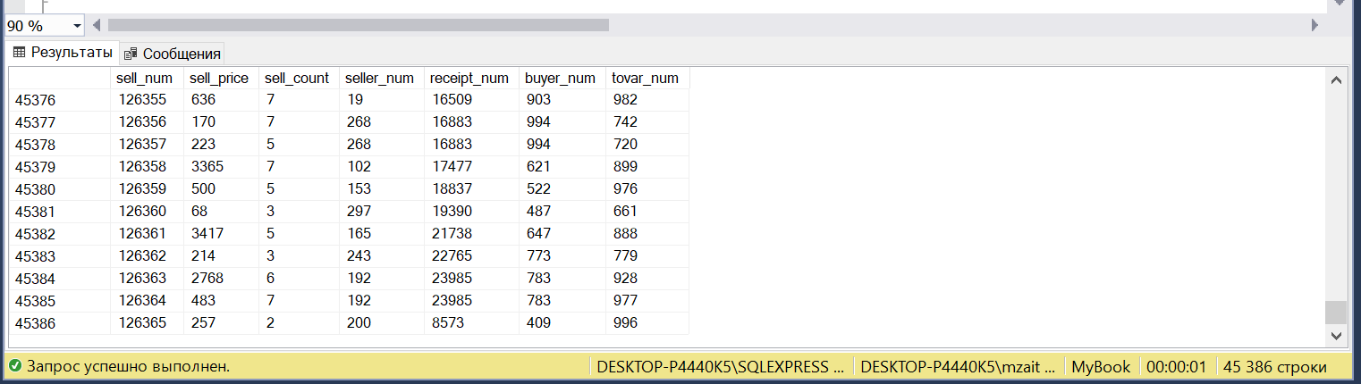

**ЗАКОНОМЕРНОСТИ:**

1. Товары в магазинах по категориям:

Книга – 65% от общего числа товаров

120 -10 000 цена всех книг, из них 50%-120-799, 35% - 800-1999, 15%-2000-10000

Открытка – 3% цена 20-200

Тетрадь – 5% цена 20-350

Закладка–6% цена 100-350

Канцтовары–6% цена 15-350

Игры и игрушки–2% цена 300-2000

CD-DVD–8% цена 150-5000

Товары для дома–1% цена 70-200

Сувениры–3% цена 100-800

Календарь–1% цена 100-350

1. Покупатели в магазинах:

Подростки – до 17 12 % 120 чел 80 ж 40м

Молодежь - от 18 до 30 29% 290 чел 160ж 130м

Взрослые – 31-54 24% 240 чел 115ж 125м

Пожилые - >55 35% 350 чел 235ж 115м

Женщины 59% 590 чел

Мужчины 41 % 410 чел

1. Выбор покупателями определенной тематики:

Подростки – фэнтези, зарубежная фантастика 60%

Молодежь – деловая литература 55 %

Взрослые – историко-приключенческие романы, детективы, современная проза 60 %

Пожилые – русская классика, историческая проза

Женщины (взрослые и пожилые) – 50% Домоводство, Кулинария, Детская литература

Мужчины (взрослые и пожилые) – 50% Охота.Рыбалка и Военное дело

Женщины (подростки и молодежь) – 30 % любовные романы

Мужчины (подростки и молодежь) – 30% зарубежная классика

1. Сезонность продажи товаров:

Сентябрь– Научно-образовательная, справочная литература, канцтовары 30%

Декабрь- сувениры, календарь, открытка 30%

1. Книги по жанрам в магазинах:

Название % от общего кол-ва книг поштучное количество

1;Аформизмы 1 6

2;Басни 1 6

3;Эзотерика 1 6

4;Историко-приключенческие романы 5 32

5;Деловая литература 10 65

6;Научно-образовательная литература 5 32

7;Справочная литература 4 26

8;Детектив 5 34

9;Научная фантастика 5 32

10;Современная проза 5 32

11;Историческая проза 3 19

12;Русская классика 15 100

13;Зарубежная классика 15 97

14;Поэзия 1 7

15;Ужасы 1 7

16;Зарубежная фантастика 2 13

17;Фэнтези 5 33

18.Охота.Рыбалка.Собирательство 1 7

19;Военное дело 1 7

20;Домоводство 2 13

21;Кулинария 2 13

22;Любовные романы 5 32

23;Детская литература 5 32